TD 1 – HISTOIRE : La préhistoire

Le programme de 2008
La Préhistoire
Les premières traces de vie humaine, la maîtrise du fer et les débuts de l’agriculture, l’apparition de l’art.
L’homme de Tautavel il y a près de 500 000 ans ; Lascaux il y a 17 000 ans.

Les programmes de cycle 3 de la rentrée 2016
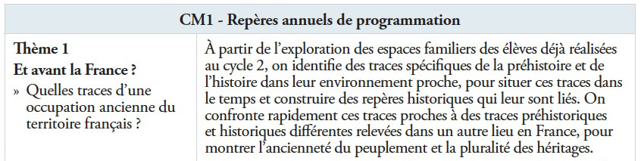
Ressources d’accompagnement des nouveaux programmes (EDUSCOL)
Pourquoi enseigner le thème “Et avant la France ?” en classe de CM1 ?
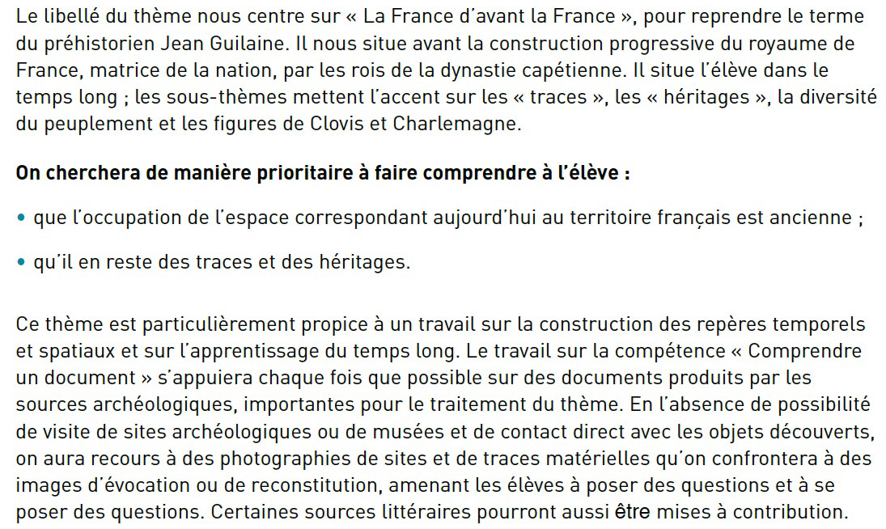
PROBLEMATIQUE : quelles sont les traces de l’occupation ancienne du territoire français ?
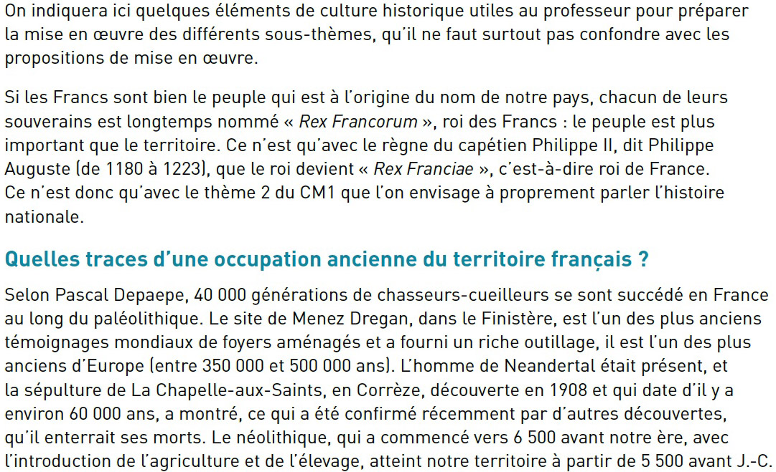
Comment mettre en oeuvre le thème dans la classe ?
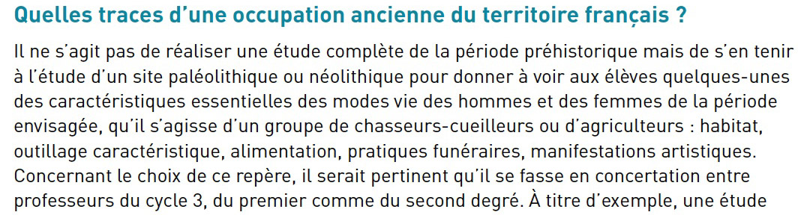
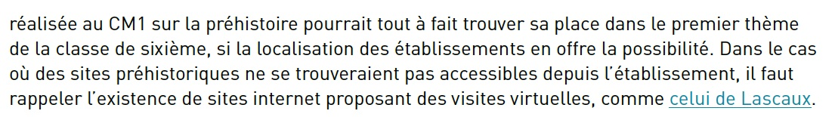
Quels sont les écueils à éviter ?
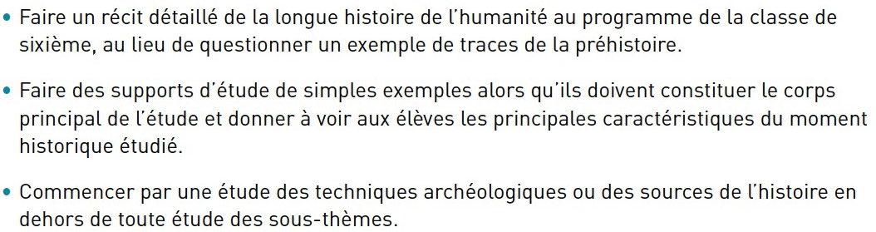

TD 1 – HISTOIRE : La préhistoire (voir diaporama)

- Exercice sur les premières traces humaines découvertes sur le territoire français

- Mise au point sur le thème
Introduction : qu’est-ce que la préhistoire ?
- Les origines de l’homme
Le travail sur les traces des premiers hommes (l’archéologie)
Les premiers hommes
Le peuplement de l’Europe
- Deux modes de vie successifs ?
Le paléolitique (les outils, la maîtrise du feu, l’habitat)
Le néolithique (quels processus ? Le polissage, la sédentarisation, les débuts de la culture et de l’élevage, la céramique)
- L’âge des métaux
(les 3 âges, la croissance démographique, la nouvelle organisation sociale, l’augmentation de la violence)
- Le développement d’une vie spirituelle
Au paléolithique : les traces funéraires et artistiques, l’art pariétal et ses interprétations
Au néolithique : la naissance des divinités, le culte des morts et les mégalithes

- Analyse de double page de manuels (Hachette HG CM1 2016, Hatier Hist CM 2016)
- Comment se présente la double-page (description formelle) ?
- Comment « fonctionne » t-elle (identification et analyse des choix didactiques)
- Quelles sont les qualités et les faiblesses de la double-page (adéquation au programme…) ?

La visite virtuelle de Lascaux : http://archeologie.culture.fr/lascaux/fr (voir aussi la grotte Chauvet)
Un musée local : https://www.argentomagus.fr/paleolithiqueS.html

